3. Módulo LexML

3.1. Pesquisa Básica
O Portal da Rede de Informação Legislativa e Jurídica (http://www.lexml.gov.br) viabiliza um novo ponto de acesso unificado às diversas fontes de informação legislativa e jurídica do governo, disponibilizadas em forma digital pelos órgãos dos Poderes Executivo, Legislativo e Judiciário, Advocacia Geral da União e Ministério Público, nas esferas Federal, Estadual, Municipal e Distrital.
É uma iniciativa conjunta de diversos órgãos participantes do GT LexML da Comunidade TIControle, liderada pelo Senado Federal – áreas Prodasen e Interlegis. Qualquer órgão do governo federal, estadual ou municipal poderá integrar a sua legislação à base do LexML, a fim de torná-la disponível em nível nacional, com um simples acordo de cooperação.
Contempla leis, decretos, acórdãos, súmulas, projetos de leis, entre outros documentos das esferas federal, estadual e municipal dos Poderes Executivo, Legislativo e Judiciário de todo o Brasil. Uma Rede de Informação Legislativa e Jurídica que pretende organizar, integrar e dar amplo acesso às informações disponibilizadas nos diversos portais de órgãos do governo na Internet.
A pesquisa é realizada no Portal LexML utilizando palavras, números, datas, siglas, apelidos etc.
Pode ser acessado por palavras no campo Pesquisar no LexML :
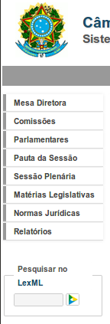

OU endereço: http://www.lexml.gov.br/
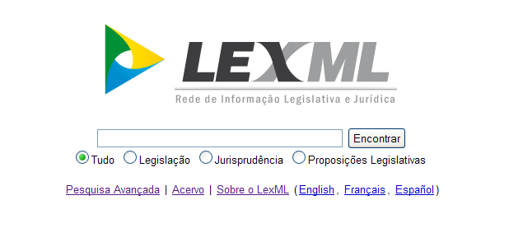

Observe que pelo endereço http://www.lexml.gov.br/, a pesquisa pode ser feita considerando leis, jurisprudências, proposições legislativas e todos os tipos agregados (tudo).

